文件位置：/FBI/FBI51/apache-tomcat-9.0.12/webapps/webroot/WEB-INF/reportlets

一、损益表报表项修改：

1. 安装FineReport10.0设计器，连接dw数据库

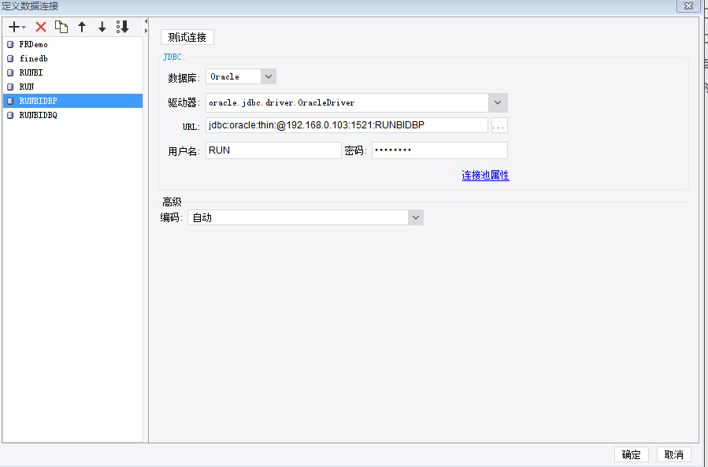

1. 打开webapps\webroot\WEB-INF\reportlets\FI\FI_SY_Z.cpt --损益表

webapps\webroot\WEB-INF\reportlets\FD_FDBB\FI_SY_Z.cpt --财务专用损益表

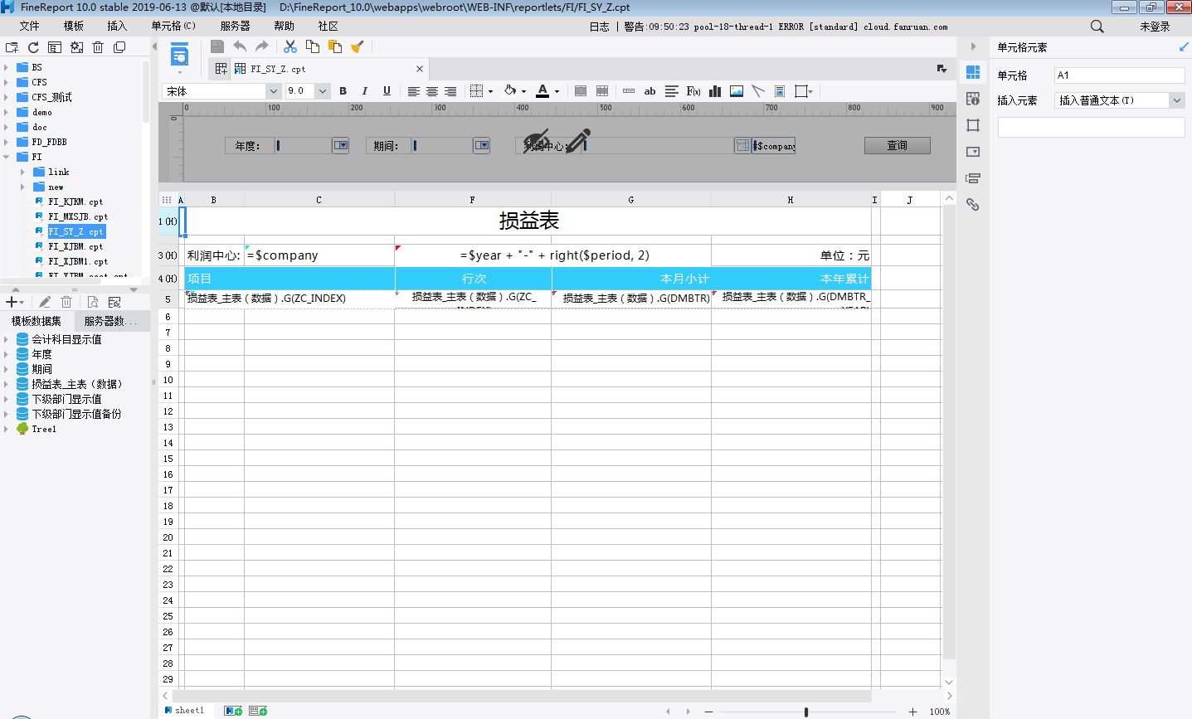

1. 打开主数据数据集

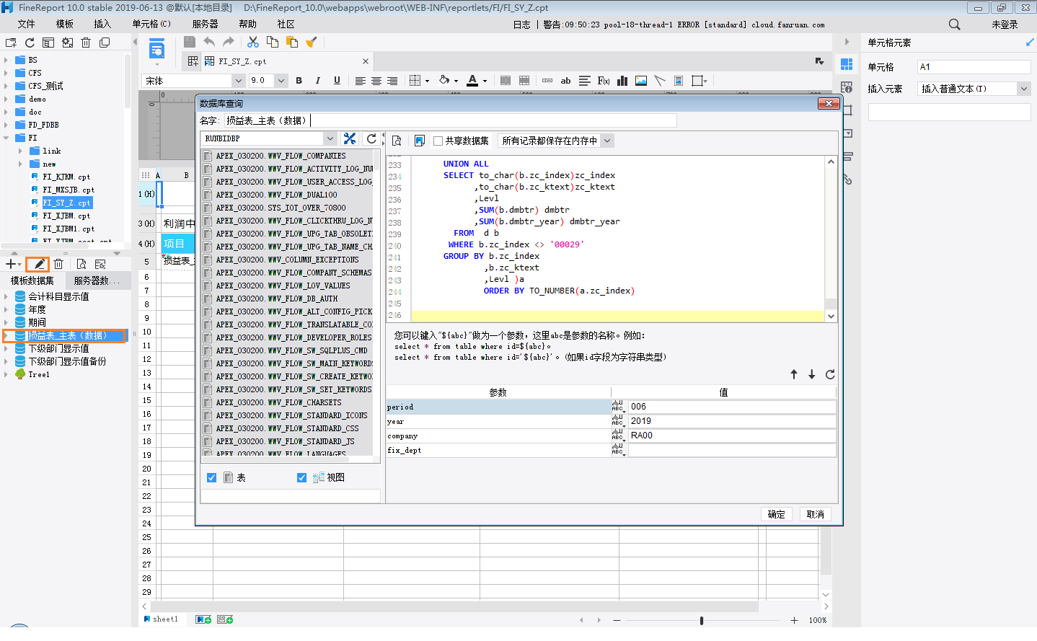

1. 修改SQL

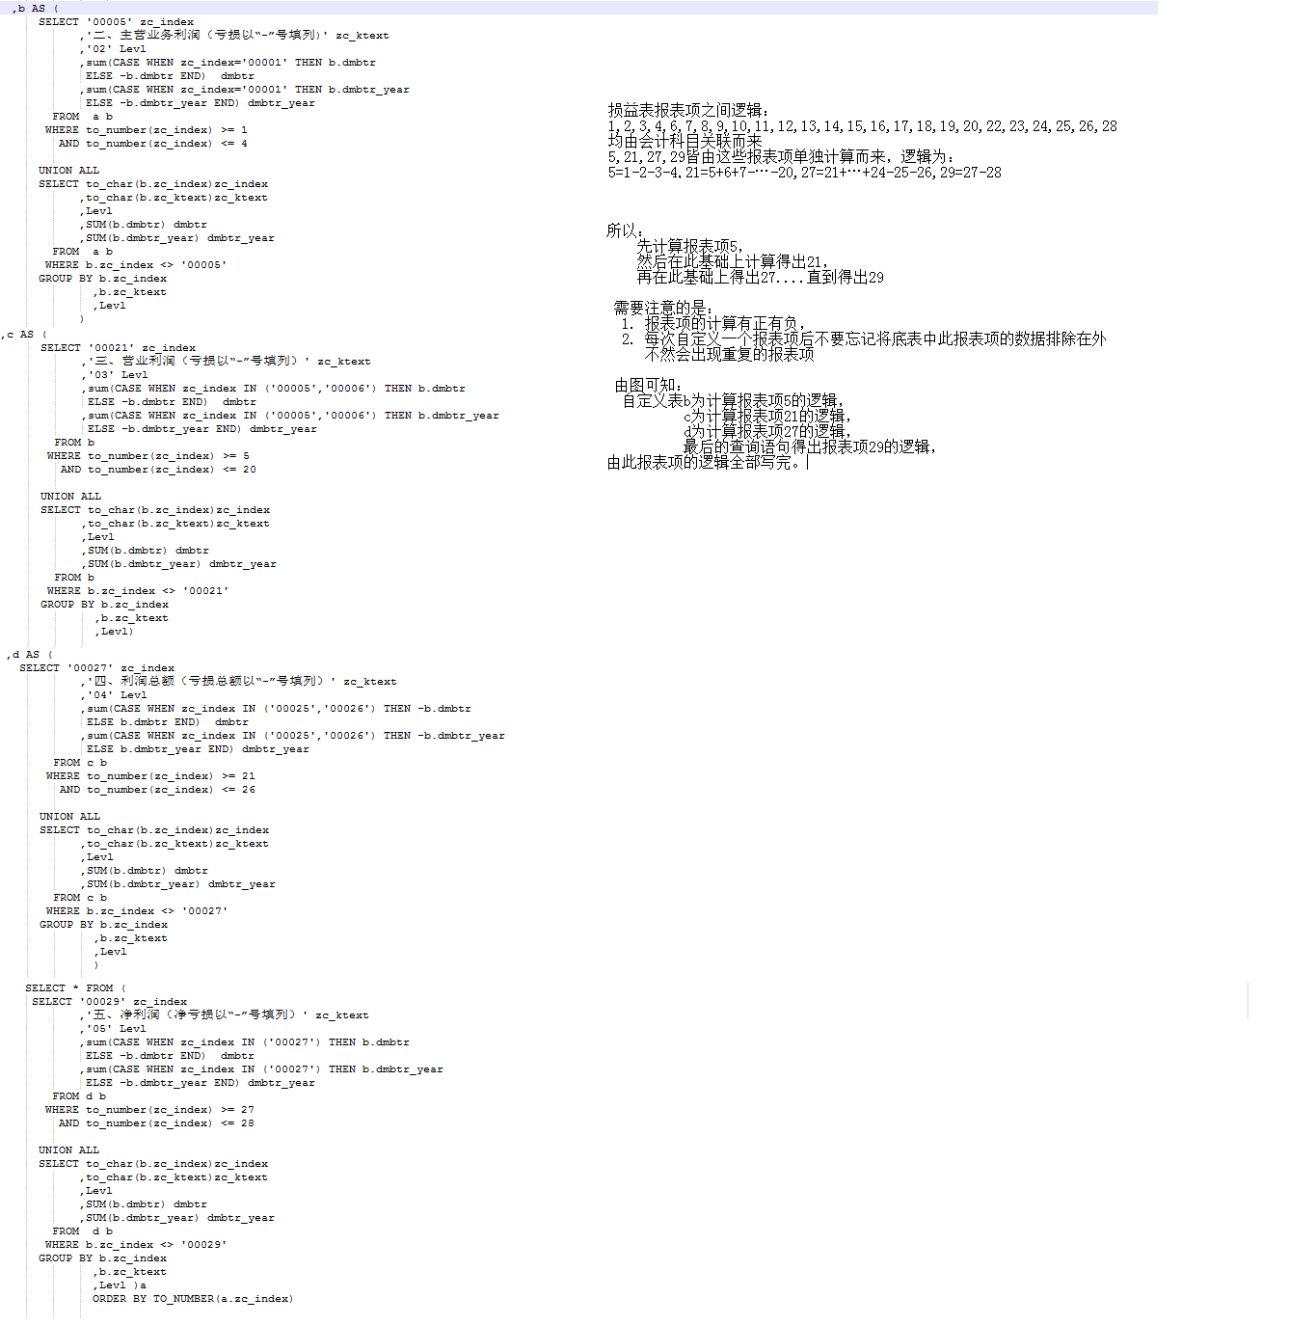

二、资产负债表报表项修改：

1. 安装FineReport10.0设计器，连接dw数据库



1. 打开\webapps\webroot\WEB-INF\reportlets\BS\BS_ZCFZB_ZB.cpt --资产负债表 、\webapps\webroot\WEB-INF\reportlets\FD_FDBB\BS_ZCFZB_ZB.cpt

--财务专用资产负债表

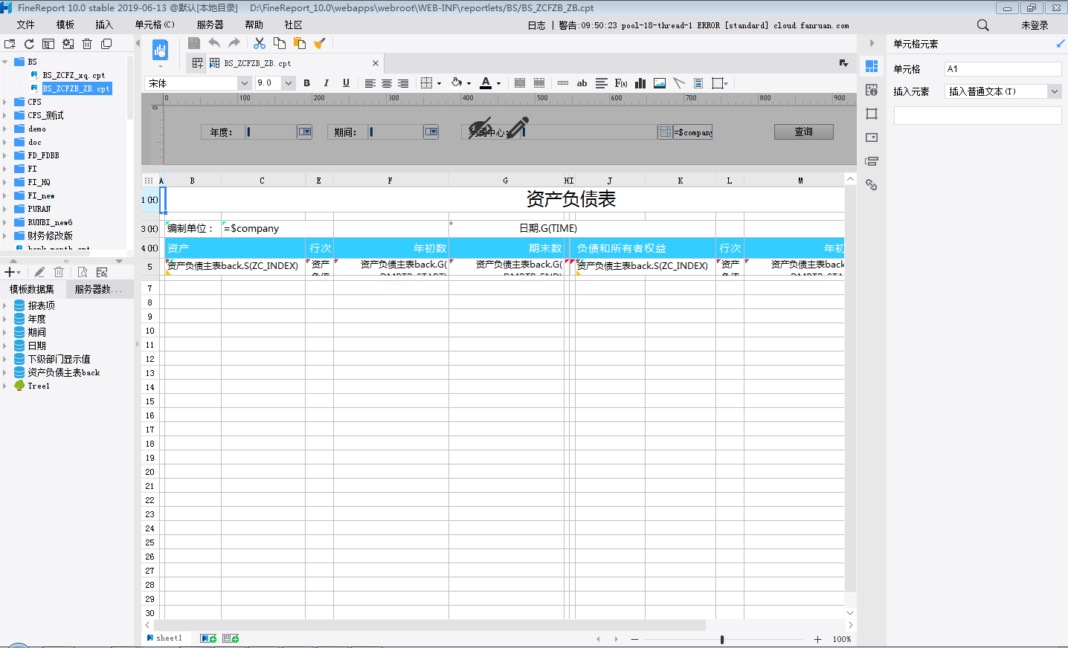

1. 打开主数据数据集

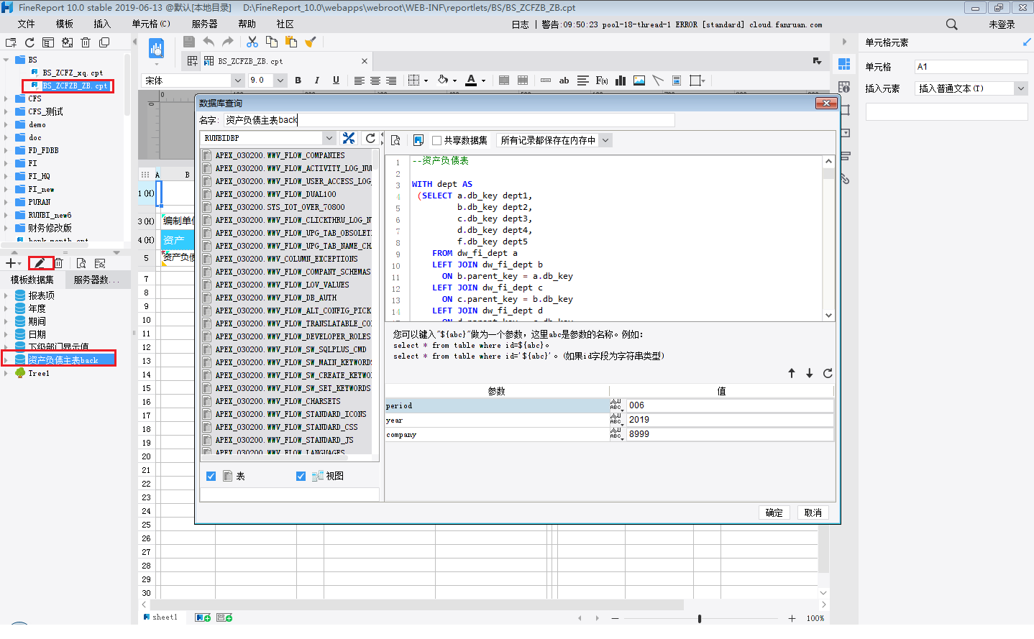

1. 修改SQL

